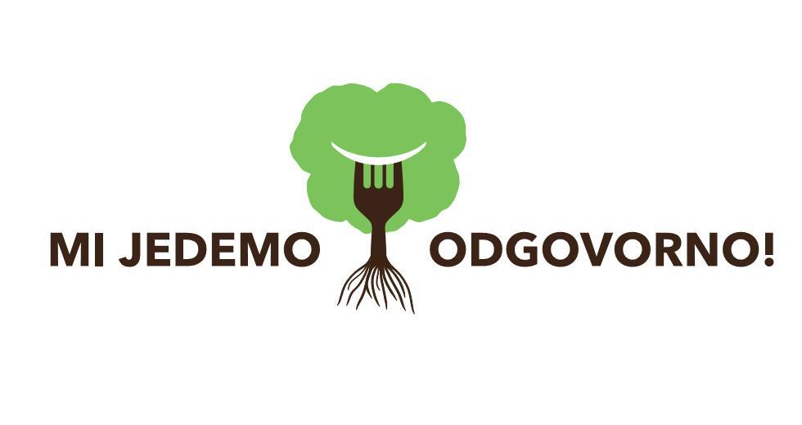

***DAN OTVORENIH VRATA – OŠ SUPETAR***

**Aktivnosti na otvorenom:**

* *Samoniklo ljekovito bilje – prezentacija bilja, kuhanje čajeva, memory, kviz*
* *Priprema prirodnih sokova i voćnih salata*
* *Radionica pečenja kruha*
* *Priprema fritalje sa šparogama*
* *Priprema ljekovitih čajeva*
* *Priprema smoothyja*
* *Prezentacija vodeničnog kola*
* *Izložba autohtonih proizvoda od ljekovitog bilja*
* *Pečenje srdela*

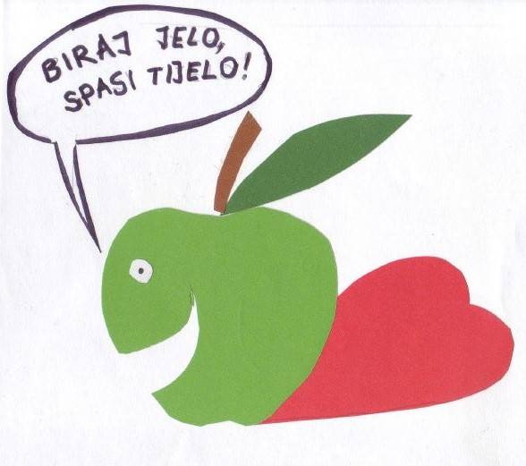

**Čast nam je pozvati Vas na Dan otvorenih**

**vrata naše škole koji će se održati 5.5.2017. (petak) s početkom u 9:00 sati.**

**Ovogodišnja tema je prezentacija projekta «Mi jedemo odgovorno» koji se bavi**

**zdravom i odgovornom prehranom.**

**Želja nam je da svojim dolaskom podržite naš rad i uveličate naše slavlje.**

**Aktivnosti u školi:**

* *Ljekovito i aromatično bilje našeg zavičaja*
* *Biljka kao lijek i hrana– prezentacija, izlaganje kuharice o upotrebi biljka u prehrani, izlaganje kozmetičarke i liječnice o korištenju biljaka u prevenciji bolesti i liječenja*
* *Biljka kao lijek i hrana- memorijske kartice, interaktivne igre*
* *Uporaba začinskog i samoniklog bilja u prehrani Bračana*
* *Prezentacija istraživanja o srdelama i otiskivanje srdela*
* *Izrada šumećih kuglica za kupku od mediteranskog bilja i izrada mirisnih soli*
* *Prezentacija projekta „Mi jedemo odgovorno“*